基于Chroma的RAG知识库构建实战指南

1 前言
本实战指南文档是以“知识库构建完全指南-从文档解析到Milvus向量存储.md”为基础编写出来的，重点阐述MD文档中的“方案二：Docker + Chroma（更简单，数据可持久化）”，
因为有些同学的电脑上安装了Docker Desktop后可能拉取不到Milvus相关的三个镜像，这样就没办法实现向量存储了。所以，本文着重描述用Chroma代替Milvus以实现向量存储的一些细节。默认阅读此文的读者已安装好了适合自己操作系统的Docker Desktop(前提)。

2 Docker镜像加速器的配置
Docker默认去docker.hub上下载(拉取)镜像，很多时候是拉取不下来的，容易出现超时异常(timeout)，这时我们应该为Docker配置镜像加速器，步骤如下：
1. 打开 Docker Desktop
2. 点击右上角的 Settings（设置）图标
3. 在左侧菜单中选择 Docker Engine
4. 在右侧配置文件中添加 registry-mirrors 字段：
"registry-mirrors": [
"http://hub-mirror.c.163.com",
"https://docker.m.daocloud.io",
"https://docker.mirrors.ustc.edu.cn"
]
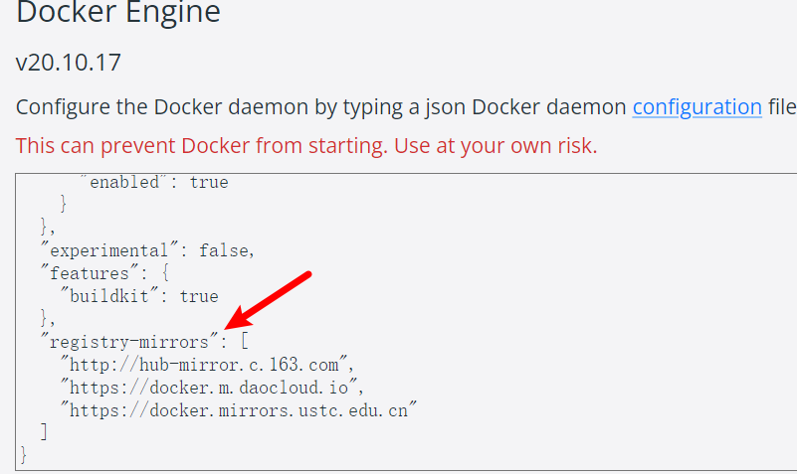

5. 点击 Apply & Restart（应用并重启）
6. 等待 Docker 重启完成
配置完成后，测试是否生效的方法：在命令行窗口输入docker info
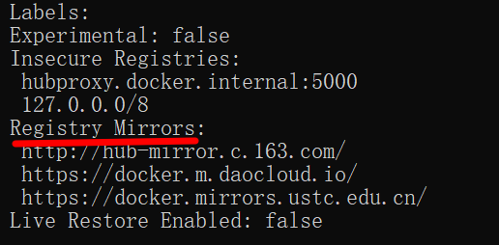
在输出中查找 Registry Mirrors，能看到你配置的镜像地址就说明成功了.

3 使用chroma离线镜像包启动容器

3.1 拉取镜像并保存到本地
1. 先执行拉取命令：docker pull chromadb/chroma:0.5.20
会使用前面配置的加速器去下载镜像，如果有超时异常，那就加上前缀(加速器地址)，如下：
docker pull docker.m.daocloud.io/chromadb/chroma:0.5.20
docker tag docker.m.daocloud.io/chromadb/chroma:0.5.20 chromadb/chroma:0.5.20
这里多了一步tag打标签操作，目的是让Docker能够识别到我们的镜像。
2.保存镜像
提前在D盘新建一个目录，如Docker-images，然后cmd命令行窗口进入该目录，执行
docker save chromadb/chroma:0.5.20 -o chroma-0.5.20.tar
这样镜像文件就变成了一个tar文件，并保存(输出)到当前目录 D:\Docker-images，以后换电脑或重装系统了可以直接使用这个离线tar包，不用重新拉取镜像了。

3.2 启动chroma容器
提前创建一个D:/chroma-data目录，按下面的步骤来使用镜像去创建容器。
1）加载离线包，要进入到tar包所在目录执行如下命令
docker load -i chroma-0.5.20.tar
2）启动容器
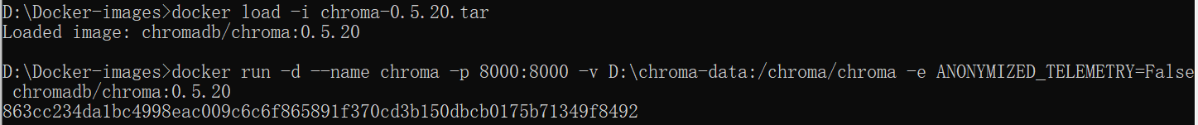
docker run -d --name chroma -p 8000:8000 -v D:\chroma-data:/chroma/chroma -e ANONYMIZED_TELEMETRY=False chromadb/chroma:0.5.20

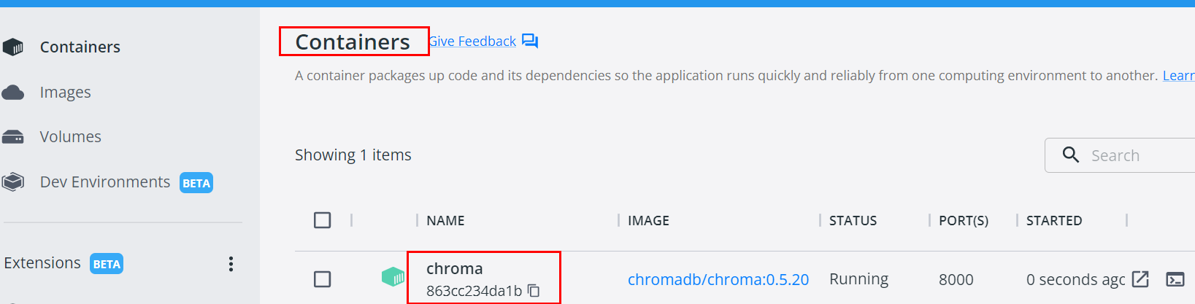
执行完该 命令后，返回容器的ID，在Doker Desktop中能看到

至此，Chroma向量数据库就部署起来了，接下来就要改造程序来进行向量数据的存储了。

4 在qiyun-ai-demo中整合向量存储功能

4.1 改造qiyun-ai-demo的pom.xml
为了能在qiyun-ai-demo这个演示案例中集成向量存储功能，考虑到保证spring-ai与Chroma的兼容性，需要修改原来的父工程smart-backend中pom.xml，把spring AI的版本降低，如下：<spring-ai.version>1.0.0-M6</spring-ai.version>
然后在本模块的pom.xml中添加如下依赖：
<!-- Spring AI OpenAI Starter（M6 旧命名方式，通过 OpenAI 兼容协议接入 DeepSeek） -->
<dependency>
<groupId>org.springframework.ai</groupId>
<artifactId>spring-ai-openai-spring-boot-starter</artifactId>
</dependency>
<!-- Spring AI Chroma 向量存储（M6 命名方式） -->
<dependency>
<groupId>org.springframework.ai</groupId>
<artifactId>spring-ai-chroma-store-spring-boot-starter</artifactId>
</dependency>
<!-- Apache PDFBox：解析 PDF 文档 -->
<dependency>
<groupId>org.apache.pdfbox</groupId>
<artifactId>pdfbox</artifactId>
<version>2.0.32</version>
</dependency>
<!-- Apache POI：解析 Word 文档（docx） -->
<dependency>
<groupId>org.apache.poi</groupId>
<artifactId>poi-ooxml</artifactId>
<version>5.2.5</version>
</dependency>

另外，如果后期项目开发完毕，需要打成jar包独立部署，还可以添加打包插件
<build>
<plugins>
<plugin>
<groupId>org.springframework.boot</groupId>
<artifactId>spring-boot-maven-plugin</artifactId>
<configuration>
<excludes>
<exclude>
<groupId>org.projectlombok</groupId>
<artifactId>lombok</artifactId>
</exclude>
</excludes>
</configuration>
</plugin>
</plugins>
</build>

4.2 改造qiyun-ai-demo的yml文件

server:
port: 8083
spring:
application:
name: qiyun-ai-demo
ai:
openai:
api-key: {你的deepSeek开放平台的key}
base-url: https://api.deepseek.com
chat:
api-key: sk-64d09c3a6fde411eb4bed249db715f74
options:
model: deepseek-v4-pro
vectorstore:
chroma:
host: http://localhost:8000
collection-name: qiyun_knowledge_base
initialize-schema: true
# SiliconFlow 嵌入模型配置（DeepSeek 不支持 embeddings，用硅基流动替代）
siliconflow:
api-key: {你的硅基流动开放平台的key}
base-url: https://api.siliconflow.cn
embedding:
model: BAAI/bge-large-zh-v1.5
logging:
level:
org.springframework.ai: INFO
com.whlg.ai.demo: DEBUG

DeepSeek没有支持向量存储的模型，因此还需要去申请硅基流动的Key.
- 登录：https://siliconflow.cn/ ，用手机号+验证码登录，然后进行实名认证

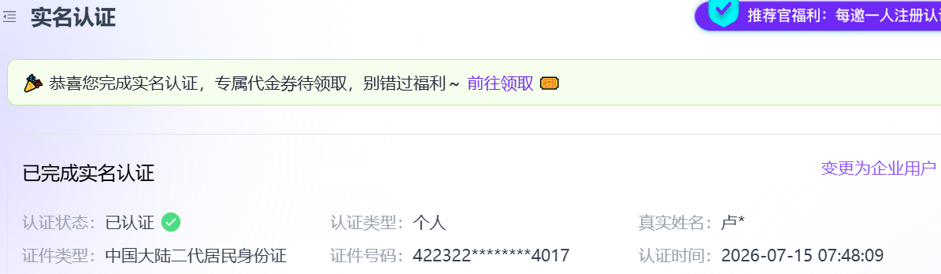

然后在模型广场里能看到嵌入模型BAAI/bge-large-zh-v1.5
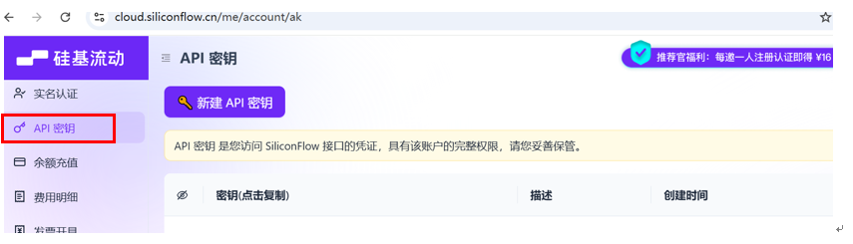
- 创建API Key

4.3 开发知识库接口
知识库的构建分为四步：
文档解析：把 PDF、Word、TXT 等格式的文档提取成纯文本
文本分块：把长文本切成合适大小的块（每块约 500 字符，带重叠）
向量化：调用 Embedding 模型，把每个文本块变成向量
存储：把向量和原文一起存入向量数据库
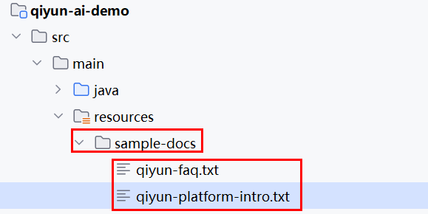
按照以上流程，开发对应的接口。为了方便演示，提前在resources目录下存放了txt文件，方便对这些文件进行解析，分块，向量化及存储操作。

4.3.1 DeepSeekAi配置类
package com.whlg.ai.demo.config;
import org.springframework.ai.document.MetadataMode;
import org.springframework.ai.openai.OpenAiEmbeddingModel;
import org.springframework.ai.openai.api.OpenAiApi;
import org.springframework.ai.retry.RetryUtils;
import org.springframework.beans.factory.annotation.Value;
import org.springframework.context.annotation.Bean;
import org.springframework.context.annotation.Configuration;
import org.springframework.context.annotation.Primary;
import org.springframework.http.MediaType;
import org.springframework.http.converter.json.MappingJackson2HttpMessageConverter;
import org.springframework.web.client.RestClient;
import org.springframework.web.reactive.function.client.WebClient;
import java.util.ArrayList;
import java.util.List;
/**
* 嵌入模型配置类
* 用 SiliconFlow 的 BAAI/bge-large-zh-v1.5 模型做向量化，
* 解决 DeepSeek 不支持 embeddings 接口的问题。
*
* 分工：
* - DeepSeek → 负责 Chat（大模型对话、情绪分析等）
* - SiliconFlow → 负责 Embedding（文本向量化，供 RAG 检索用）
* - Chroma → 负责向量存储
*/
@Configuration
public class DeepSeekAiConfig {
@Value("${siliconflow.base-url}")
private String siliconflowBaseUrl;
@Value("${siliconflow.api-key}")
private String siliconflowApiKey;
@Value("${siliconflow.embedding.model}")
private String embeddingModel;
@Bean
@Primary
public OpenAiEmbeddingModel siliconFlowEmbeddingModel() {
// 自定义 Jackson 消息转换器，支持各种 Content-Type
MappingJackson2HttpMessageConverter jsonConverter = new MappingJackson2HttpMessageConverter();
List<MediaType> mediaTypes = new ArrayList<>(jsonConverter.getSupportedMediaTypes());
mediaTypes.add(MediaType.parseMediaType("application/octet-stream"));
jsonConverter.setSupportedMediaTypes(mediaTypes);
// 构建 RestClient，指向 SiliconFlow API
RestClient.Builder restClientBuilder = RestClient.builder()
.baseUrl(siliconflowBaseUrl)
.messageConverters(converters -> {
converters.removeIf(c -> c instanceof MappingJackson2HttpMessageConverter);
converters.add(jsonConverter);
});
// 创建 OpenAiApi（SiliconFlow 兼容 OpenAI 格式）
OpenAiApi openAiApi = new OpenAiApi(
siliconflowBaseUrl,
siliconflowApiKey,
"/v1/chat/completions",
"/v1/embeddings",
restClientBuilder,
WebClient.builder(),
RetryUtils.DEFAULT_RESPONSE_ERROR_HANDLER
);
// 创建 EmbeddingModel
return new OpenAiEmbeddingModel(
openAiApi,
MetadataMode.EMBED,
org.springframework.ai.openai.OpenAiEmbeddingOptions.builder()
.model(embeddingModel)
.build()
);
}
}

4.3.2 DocumentChunk类
DocumentChunk类用于封装文本分块的请求参数
package com.whlg.ai.demo.dto;
import java.util.Map;
/**
* 文本块（Chunk）数据传输对象
* 知识库构建的核心数据结构，表示一篇文档被切分后的一个文本块。
* 每个文本块会被向量化后存入 Chroma 向量数据库。
*
* 为什么需要 Chunk？
* 大模型的上下文窗口（Context Window）是有限的，一篇几十页的企业文档
* 不可能全部塞进 Prompt 里。所以需要把长文档切分成多个小块，
* 检索时只返回最相关的几个块给大模型参考。
*
* 字段说明
* - id：文档块的唯一标识，用于向量库中定位和删除
* - content：文本块的实际内容，会被拿去做向量化
* - metadata：元数据（如文件名、页码、块序号等），方便检索后溯源
* - chunkIndex：该块在原文档中的序号（第几个块）
* - sourceDocument：来源文档名称，用于标识这是哪篇文档的内容
*/
public class DocumentChunk {
// 文档块的唯一 ID（由系统生成，用于向量库存储）
private String id;
// 文本块的内容（核心字段，会被 Embedding 模型向量化）
private String content;
// 元数据 Map，存储额外信息：
// - source: 来源文件名
// - chunk_index: 块序号
// - page_number: 页码（PDF 文档有）
// - category: 文档分类
// - ... 其他自定义字段
private Map<String, Object> metadata;
// 该块在原文档中的索引（第几个块，从 0 开始）
private int chunkIndex;
// 来源文档名称（如 "公司介绍.pdf"）
private String sourceDocument;
// 无参构造函数（Jackson 序列化需要）
public DocumentChunk() {
}
// 便捷构造函数
public DocumentChunk(String content, int chunkIndex, String sourceDocument) {
this.content = content;
this.chunkIndex = chunkIndex;
this.sourceDocument = sourceDocument;
}
// ========== Getter & Setter ==========
public String getId() {
return id;
}
public void setId(String id) {
this.id = id;
}
public String getContent() {
return content;
}
public void setContent(String content) {
this.content = content;
}
public Map<String, Object> getMetadata() {
return metadata;
}
public void setMetadata(Map<String, Object> metadata) {
this.metadata = metadata;
}
public int getChunkIndex() {
return chunkIndex;
}
public void setChunkIndex(int chunkIndex) {
this.chunkIndex = chunkIndex;
}
public String getSourceDocument() {
return sourceDocument;
}
public void setSourceDocument(String sourceDocument) {
this.sourceDocument = sourceDocument;
}
@Override
public String toString() {
return "DocumentChunk{" +
"id='" + id + '\'' +
", content='" + (content != null ? content.substring(0, Math.min(50, content.length())) + "..." : "null") + '\'' +
", chunkIndex=" + chunkIndex +
", sourceDocument='" + sourceDocument + '\'' +
'}';
}
}

4.3.3 KnowledgeBaseBuildRequest类
KnowledgeBaseBuildRequest类用于封装知识库构建请求的参数，配置文件里配置了集合名
collection-name: qiyun_knowledge_base，在Spring AI启动时读取 yml文件 中的配置，创建 ChromaVectorStore Bean，这个 Bean 内部就绑定了 qiyun_knowledge_base 这个集合名。之后所有的写入和检索操作，都自动指向该集合。
package com.whlg.ai.demo.dto;
/**
* 知识库构建请求 DTO
* 前端触发知识库构建时发送的请求参数。
*
* 参数说明
* - documentPath：要处理的文档路径（可以是单个文件或目录）
* - chunkSize：每个文本块的大小（字符数），默认 500
* - chunkOverlap：相邻块之间的重叠字符数，默认 50
* - collectionName：Chroma集合名称，默认使用配置文件中的名称
*
* 什么是 Chunk Overlap？
* 想象一下把一篇文章切成几段，如果切得太干脆，
* 可能会把一个完整的句子或段落切成两半，导致语义断裂。
* 重叠（Overlap）就是让相邻的两个块共享一部分内容，
* 这样即使切分点正好在句子中间，其中一个块也能包含完整的句子。
*/
public class KnowledgeBaseBuildRequest {
// 文档路径（可以是单个文件路径，也可以是目录路径）
// 例如："D:/docs/company_intro.pdf" 或 "D:/docs/"
private String documentPath;
// 每个文本块的大小（字符数）
// 建议值：
// - 通用场景：500 - 1000 字符
// - 详细问答：300 - 500 字符（更精准）
// - 摘要类场景：1000 - 2000 字符（更多上下文）
private int chunkSize = 500;
// 相邻块之间的重叠字符数
// 一般设为 chunkSize 的 10% - 20% 比较合适。
// 重叠太多会增加冗余，太少又起不到保持上下文的作用。
private int chunkOverlap = 50;
// Chroma集合名称（可选，不填则使用默认配置）
private String collectionName;
// 无参构造函数
public KnowledgeBaseBuildRequest() {
}
// 便捷构造函数
public KnowledgeBaseBuildRequest(String documentPath, int chunkSize, int chunkOverlap) {
this.documentPath = documentPath;
this.chunkSize = chunkSize;
this.chunkOverlap = chunkOverlap;
}
// ========== Getter & Setter ==========
public String getDocumentPath() {
return documentPath;
}
public void setDocumentPath(String documentPath) {
this.documentPath = documentPath;
}
public int getChunkSize() {
return chunkSize;
}
public void setChunkSize(int chunkSize) {
this.chunkSize = chunkSize;
}
public int getChunkOverlap() {
return chunkOverlap;
}
public void setChunkOverlap(int chunkOverlap) {
this.chunkOverlap = chunkOverlap;
}
public String getCollectionName() {
return collectionName;
}
public void setCollectionName(String collectionName) {
this.collectionName = collectionName;
}
}

4.3.4文档解析服务类DocumentParserService
package com.whlg.ai.demo.service;
import org.apache.pdfbox.pdmodel.PDDocument;
import org.apache.pdfbox.text.PDFTextStripper;
import org.apache.poi.xwpf.extractor.XWPFWordExtractor;
import org.apache.poi.xwpf.usermodel.XWPFDocument;
import org.slf4j.Logger;
import org.slf4j.LoggerFactory;
import org.springframework.stereotype.Service;
import java.io.File;
import java.io.FileInputStream;
import java.io.IOException;
import java.nio.charset.StandardCharsets;
import java.nio.file.Files;
import java.nio.file.Path;
import java.nio.file.Paths;
import java.util.ArrayList;
import java.util.List;
/**
* 文档解析服务
* 负责将各种格式的企业文档解析为纯文本，为后续的分块和向量化做准备。
*
* 支持的文档格式
* - .txt：纯文本文件（最简单，直接读取）
* - .pdf：PDF 文档（使用 Apache PDFBox 解析）
* - .docx：Word 文档（使用 Apache POI 解析）
*
* 什么是文档解析？
* 企业里的文档格式五花八门（PDF、Word、PPT、Excel...），每种格式都有自己的二进制结构，
* 不能直接拿来做向量化。文档解析的工作就是把这些不同格式的文档中的文字内容提取出来，
* 变成统一的纯文本字符串。
* 就像你要做沙拉，得先把不同包装（PDF/纸盒/塑料袋拆掉，拿出里面的食材（文字）。
*/
@Service
public class DocumentParserService {
private static final Logger log = LoggerFactory.getLogger(DocumentParserService.class);
/**
* 解析单个文档
* <p>
* 根据文件扩展名自动选择合适的解析器，提取纯文本内容。
* </p>
*
* @param filePath 文档的绝对路径
* @return 解析后的纯文本内容
* @throws IOException 文件读取或解析失败时抛出
*/
public String parseDocument(String filePath) throws IOException {
File file = new File(filePath);
// ========== 第一步：检查文件是否存在 ==========
if (!file.exists()) {
throw new IOException("文件不存在: " + filePath);
}
if (!file.isFile()) {
throw new IOException("路径不是一个文件: " + filePath);
}
String fileName = file.getName().toLowerCase();
log.info("开始解析文档: {}", fileName);
// ========== 第二步：根据文件扩展名选择解析方式 ==========
String content;
if (fileName.endsWith(".txt")) {
content = parseTxt(file);
} else if (fileName.endsWith(".pdf")) {
content = parsePdf(file);
} else if (fileName.endsWith(".docx")) {
content = parseDocx(file);
} else {
// 不支持的格式，抛出异常
throw new IllegalArgumentException("不支持的文档格式: " + fileName +
"，目前支持 .txt、.pdf、.docx");
}
log.info("文档解析完成 | 文件名: {} | 字符数: {}", fileName, content.length());
return content;
}
/**
* 批量解析目录下的所有文档
* <p>
* 遍历指定目录，解析所有支持格式的文件，返回文件名和内容的映射。
* </p>
*
* @param dirPath 目录路径
* @return 解析结果列表，每项包含文件名和内容
* @throws IOException 目录读取失败时抛出
*/
public List<ParsedDocument> parseDirectory(String dirPath) throws IOException {
Path dir = Paths.get(dirPath);
if (!Files.exists(dir)) {
throw new IOException("目录不存在: " + dirPath);
}
if (!Files.isDirectory(dir)) {
throw new IOException("路径不是目录: " + dirPath);
}
List<ParsedDocument> results = new ArrayList<>();
// 遍历目录下的所有文件
try (var stream = Files.list(dir)) {
stream.filter(Files::isRegularFile).forEach(path -> {
try {
String fileName = path.getFileName().toString();
// 只处理支持的格式
if (isSupportedFormat(fileName)) {
String content = parseDocument(path.toString());
results.add(new ParsedDocument(fileName, content));
log.info("已解析: {} ({} 字符)", fileName, content.length());
}
} catch (Exception e) {
log.warn("解析文件失败: {} | 原因: {}", path.getFileName(), e.getMessage());
}
});
}
log.info("目录解析完成 | 共解析 {} 个文件", results.size());
return results;
}
/**
* 判断文件是否为支持的格式
*/
private boolean isSupportedFormat(String fileName) {
String lower = fileName.toLowerCase();
return lower.endsWith(".txt") || lower.endsWith(".pdf") || lower.endsWith(".docx");
}
/**
* 解析 TXT 纯文本文件
* <p>
* 最简单的格式，直接读取文件内容即可。
* 使用 UTF-8 编码读取，避免中文乱码。
* </p>
*/
private String parseTxt(File file) throws IOException {
// Files.readString 是 Java 11+ 提供的便捷方法，
// 一次性读取整个文件为字符串
return Files.readString(file.toPath(), StandardCharsets.UTF_8);
}
/**
* 解析 PDF 文档
* 使用 Apache PDFBox 库提取 PDF 中的文本。
*
* PDFBox 工作原理
* 1. 加载 PDF 文件到内存（PDDocument）
* 2. 创建文本提取器（PDFTextStripper）
* 3. 逐页提取文本内容
* 4. 关闭资源
*
* 注意事项
* - 扫描版 PDF（图片型 PDF）无法提取文字，需要 OCR
* - 复杂排版的 PDF 可能提取顺序不对
* - 加密的 PDF 需要密码才能打开
*/
private String parsePdf(File file) throws IOException {
// try-with-resources 语法：自动关闭资源，无需手动写 finally 关闭
try (PDDocument document = PDDocument.load(file)) {
// 创建文本提取器
PDFTextStripper stripper = new PDFTextStripper();
// 设置排序：按照阅读顺序提取文本（对于多栏排版的 PDF 很重要）
stripper.setSortByPosition(true);
// 提取所有页面的文本
// 也可以通过 setStartPage()/setEndPage() 指定页码范围
String text = stripper.getText(document);
// 去除多余的空行和空白字符
return cleanText(text);
}
}
/**
* 解析 Word 文档（.docx）
* 使用 Apache POI 库提取 Word 文档中的文本。
* 注意：只支持 .docx 格式（Office 2007+），不支持旧版 .doc 格式。
*/
private String parseDocx(File file) throws IOException {
try (FileInputStream fis = new FileInputStream(file);
XWPFDocument document = new XWPFDocument(fis);
XWPFWordExtractor extractor = new XWPFWordExtractor(document)) {
// 提取全部文本内容
String text = extractor.getText();
return cleanText(text);
}
}
/**
* 清理文本
* 去除多余的空白字符、空行，规范化文本格式。
* 这一步很重要，因为 PDF 和 Word 提取的文本经常有大量无用的空格和换行。
*/
private String cleanText(String text) {
if (text == null || text.isEmpty()) {
return "";
}
// 1. 把 Windows 换行(\r\n) 和旧 Mac 换行(\r) 统一为 Unix 换行(\n)
text = text.replace("\r\n", "\n").replace("\r", "\n");
// 2. 把连续多个空行压缩成一个空行
// (3个以上换行变成2个换行)
text = text.replaceAll("\\n{3,}", "\n\n");
// 3. 把行首行尾的空格去掉（每行）
// 先按行分割，去掉每行首尾空白，再拼回去
StringBuilder result = new StringBuilder();
String[] lines = text.split("\\n");
for (String line : lines) {
String trimmed = line.trim();
if (!trimmed.isEmpty()) {
result.append(trimmed).append("\n");
}
}
// 4. 去掉首尾多余的空白
return result.toString().trim();
}
/**
* 解析结果内部类
* 封装文件名和对应的文本内容。
* 用 record 是 Java 16+ 的新特性，自动生成构造函数、getter、equals、hashCode、toString。
*/
public record ParsedDocument(String fileName, String content) {}
}

4.3.5 文本分块服务类TextSplitterService
package com.whlg.ai.demo.service;
import com.whlg.ai.demo.dto.DocumentChunk;
import org.slf4j.Logger;
import org.slf4j.LoggerFactory;
import org.springframework.stereotype.Service;
import java.util.ArrayList;
import java.util.List;
/**
* 文本分块服务（Text Splitter / Chunking）
* 负责将长文本切分成多个合适大小的文本块（Chunk），
* 是 RAG（检索增强生成）系统中的关键步骤之一。
*
* 为什么要做文本分块？
* 1. 上下文窗口限制：大模型能处理的 Token 数量有限，不能把整篇长文档都塞进去
* 2. 检索精度：小块的语义更集中，向量检索时更容易找到最相关的内容
* 3. 性能效率：小块向量化更快，存储和检索也更高效
*
* 分块策略
* 本服务实现的是最经典的固定大小分块 + 重叠策略：
* - 按字符数切分，简单高效
* - 支持重叠（Overlap），避免语义在切分点断裂
* - 优先在段落、句子边界处切分，尽量保持语义完整
*/
@Service
public class TextSplitterService {
private static final Logger log = LoggerFactory.getLogger(TextSplitterService.class);
/**
* 默认分块大小（字符数）
*/
public static final int DEFAULT_CHUNK_SIZE = 500;
/**
* 默认重叠大小（字符数）
*/
public static final int DEFAULT_CHUNK_OVERLAP = 50;
/**
* 将文本切分为多个块
* 这是最核心的方法。使用"固定大小 + 重叠"的策略，
* 并且尽量在自然的边界（段落、句子）处切分。
*
* 切分流程
* 1. 先按段落分割（两个换行符 \n\n）
* 2. 逐个段落累积，当累积长度接近 chunkSize 时切一刀
* 3. 每个块包含 overlap 个字符的重叠内容
* 4. 如果单个段落就超过 chunkSize，再按句子细分
*
* @param text 要切分的完整文本
* @param chunkSize 每个块的目标大小（字符数）
* @param chunkOverlap 相邻块的重叠大小（字符数）
* @param sourceDocument 来源文档名（用于元数据）
* @return 切分后的文档块列表
*/
public List<DocumentChunk> splitText(String text, int chunkSize, int chunkOverlap, String sourceDocument) {
// ========== 参数校验 ==========
if (text == null || text.isEmpty()) {
return new ArrayList<>();
}
if (chunkSize <= 0) {
chunkSize = DEFAULT_CHUNK_SIZE;
}
if (chunkOverlap < 0) {
chunkOverlap = DEFAULT_CHUNK_OVERLAP;
}
// 重叠不能大于块大小
if (chunkOverlap >= chunkSize) {
chunkOverlap = chunkSize / 10;
}
log.debug("开始切分文本 | 来源: {} | 总字符数: {} | 块大小: {} | 重叠: {}",
sourceDocument, text.length(), chunkSize, chunkOverlap);
List<DocumentChunk> chunks = new ArrayList<>();
// ========== 第一步：先按段落分割 ==========
// 段落之间用两个或以上换行符分隔
String[] paragraphs = text.split("\\n\\s*\\n");
StringBuilder currentChunk = new StringBuilder();
int chunkIndex = 0;
for (String paragraph : paragraphs) {
paragraph = paragraph.trim();
if (paragraph.isEmpty()) {
continue;
}
// ========== 第二步：判断当前块加上这个段落会不会超限 ==========
// 如果加上这个段落还没超限，就继续累积
if (currentChunk.length() + paragraph.length() + 2 <= chunkSize) {
// +2 是因为段落之间加两个换行（恢复段落结构）
if (currentChunk.length() > 0) {
currentChunk.append("\n\n");
}
currentChunk.append(paragraph);
} else {
// ========== 第三步：超限了，先把当前块存起来 ==========
if (currentChunk.length() > 0) {
DocumentChunk chunk = createChunk(currentChunk.toString(), chunkIndex, sourceDocument);
chunks.add(chunk);
chunkIndex++;
// ========== 第四步：计算重叠部分，作为下一个块的开头 ==========
String overlapText = getOverlapText(currentChunk.toString(), chunkOverlap);
currentChunk = new StringBuilder(overlapText);
}
// ========== 第五步：处理超长段落 ==========
// 如果单个段落就超过了块大小，需要把这个段落再细分
if (paragraph.length() > chunkSize) {
List<DocumentChunk> subChunks = splitLongParagraph(
paragraph, chunkSize, chunkOverlap, sourceDocument, chunkIndex);
chunks.addAll(subChunks);
chunkIndex += subChunks.size();
// 最后一个子块的重叠部分作为下一块的开头
if (!subChunks.isEmpty()) {
String lastContent = subChunks.get(subChunks.size() - 1).getContent();
String overlapText = getOverlapText(lastContent, chunkOverlap);
currentChunk = new StringBuilder(overlapText);
} else {
currentChunk = new StringBuilder();
}
} else {
// 段落不超长，直接加进去
if (currentChunk.length() > 0) {
currentChunk.append("\n\n");
}
currentChunk.append(paragraph);
}
}
}
// ========== 第六步：处理最后剩下的内容 ==========
if (currentChunk.length() > 0) {
DocumentChunk chunk = createChunk(currentChunk.toString(), chunkIndex, sourceDocument);
chunks.add(chunk);
}
log.info("文本切分完成 | 来源: {} | 总块数: {}", sourceDocument, chunks.size());
return chunks;
}
/**
* 使用默认参数切分文本
*/
public List<DocumentChunk> splitText(String text, String sourceDocument) {
return splitText(text, DEFAULT_CHUNK_SIZE, DEFAULT_CHUNK_OVERLAP, sourceDocument);
}
/**
* 切分超长段落
* 当单个段落就超过 chunkSize 时，需要更细粒度的切分。
* 先按句子切，如果句子还太长，就按字符硬切。
*/
private List<DocumentChunk> splitLongParagraph(String paragraph, int chunkSize, int chunkOverlap,
String sourceDocument, int startIndex) {
List<DocumentChunk> chunks = new ArrayList<>();
// 先按句子分割（中文用句号、问号、感叹号，英文用 . ? !）
String[] sentences = paragraph.split("(?<=[。！？.!?])");
StringBuilder currentChunk = new StringBuilder();
int chunkIndex = startIndex;
for (String sentence : sentences) {
sentence = sentence.trim();
if (sentence.isEmpty()) {
continue;
}
if (currentChunk.length() + sentence.length() <= chunkSize) {
currentChunk.append(sentence);
} else {
// 保存当前块
if (currentChunk.length() > 0) {
DocumentChunk chunk = createChunk(currentChunk.toString(), chunkIndex, sourceDocument);
chunks.add(chunk);
chunkIndex++;
// 计算重叠
String overlapText = getOverlapText(currentChunk.toString(), chunkOverlap);
currentChunk = new StringBuilder(overlapText);
}
// 如果单个句子都比块大，只能按字符硬切了
if (sentence.length() > chunkSize) {
List<DocumentChunk> hardChunks = splitHard(sentence, chunkSize, chunkOverlap,
sourceDocument, chunkIndex);
chunks.addAll(hardChunks);
chunkIndex += hardChunks.size();
if (!hardChunks.isEmpty()) {
String lastContent = hardChunks.get(hardChunks.size() - 1).getContent();
String overlapText = getOverlapText(lastContent, chunkOverlap);
currentChunk = new StringBuilder(overlapText);
} else {
currentChunk = new StringBuilder();
}
} else {
currentChunk.append(sentence);
}
}
}
// 处理最后一块
if (currentChunk.length() > 0) {
DocumentChunk chunk = createChunk(currentChunk.toString(), chunkIndex, sourceDocument);
chunks.add(chunk);
}
return chunks;
}
/**
* 按字符硬切分（最后手段）
* 当句子都超长时，只能按字符数硬切。
* 这种情况比较少见，但对于无标点的长文本需要处理。
*/
private List<DocumentChunk> splitHard(String text, int chunkSize, int chunkOverlap,
String sourceDocument, int startIndex) {
List<DocumentChunk> chunks = new ArrayList<>();
int position = 0;
int chunkIndex = startIndex;
while (position < text.length()) {
int end = Math.min(position + chunkSize, text.length());
String chunkContent = text.substring(position, end);
DocumentChunk chunk = createChunk(chunkContent, chunkIndex, sourceDocument);
chunks.add(chunk);
chunkIndex++;
// 移动到下一块的起始位置（减去重叠）
position = end - chunkOverlap;
// 防止死循环（当 chunkOverlap >= chunkSize 时）
if (position >= end) {
break;
}
}
return chunks;
}
/**
* 获取文本末尾的重叠部分
* 从一段文本的末尾截取指定长度的内容，作为下一个块的开头。
* 这样两个相邻块之间就有共享的重叠内容，保证语义连贯性。
*
* @param text 原文本
* @param overlap 要截取的重叠长度
* @return 重叠部分文本
*/
private String getOverlapText(String text, int overlap) {
if (text == null || text.isEmpty() || overlap <= 0) {
return "";
}
if (text.length() <= overlap) {
return text;
}
// 从末尾截取
return text.substring(text.length() - overlap);
}
/**
* 创建一个文档块对象
* 封装创建 DocumentChunk 的逻辑，设置基本元数据。
*/
private DocumentChunk createChunk(String content, int chunkIndex, String sourceDocument) {
DocumentChunk chunk = new DocumentChunk();
chunk.setContent(content.trim());
chunk.setChunkIndex(chunkIndex);
chunk.setSourceDocument(sourceDocument);
return chunk;
}
}

4.3.6 知识库构建服务类KnowledgeBaseService
知识库（Knowledge Base）就是把企业的文档、资料、知识等结构化地存储起来，
* 让 AI 能够快速检索和利用。在 RAG（检索增强生成）架构中，
* 知识库是"检索"那一步的数据来源。
package com.whlg.ai.demo.service;
import com.whlg.ai.demo.dto.DocumentChunk;
import com.whlg.ai.demo.dto.KnowledgeBaseBuildRequest;
import org.slf4j.Logger;
import org.slf4j.LoggerFactory;
import org.springframework.ai.document.Document;
import org.springframework.ai.vectorstore.SearchRequest;
import org.springframework.ai.vectorstore.VectorStore;
import org.springframework.stereotype.Service;
import java.io.File;
import java.util.*;
/**
* 知识库构建服务
*
* 什么是知识库？
* 知识库（Knowledge Base）就是把企业的文档、资料、知识等结构化地存储起来，
* 让 AI 能够快速检索和利用。在 RAG（检索增强生成）架构中，
* 知识库是"检索"那一步的数据来源。
*
* 构建流程总览
* ┌─────────────┐ ┌─────────────┐ ┌─────────────┐ ┌──────────────┐
* │ 文档解析 │ → │ 文本分块 │ → │ 向量化 │ → │ 向量库存储 │
* │ (Parser) │ │ (Splitter) │ │ (Embedding) │ │ (VectorStore)│
* └─────────────┘ └─────────────┘ └─────────────┘ └──────────────┘
*
* 1. 文档解析：把 PDF/Word/TXT 等格式的文档变成纯文本
* 2. 文本分块：把长文本切成合适大小的块（Chunk）
* 3. 向量化：把每个文本块变成向量（Embedding）—— 调用 AI 模型
* 4. 存储：把向量和原文一起存入 Chroma 向量数据库
*/
@Service
public class KnowledgeBaseService {
private static final Logger log = LoggerFactory.getLogger(KnowledgeBaseService.class);
/**
* 文档解析服务
*/
private final DocumentParserService documentParserService;
/**
* 文本分块服务
*/
private final TextSplitterService textSplitterService;
/**
* 向量存储（Spring AI 提供的抽象接口，底层是 Chroma）
* Spring AI 的 VectorStore 是一个统一的向量存储抽象，
* 支持 Milvus、Chroma、PGVector、Redis 等多种后端。
* 我们配置了 Chroma，所以这里注入的就是 ChromaVectorStore。
*/
private final VectorStore vectorStore;
// 构造函数注入
public KnowledgeBaseService(DocumentParserService documentParserService,
TextSplitterService textSplitterService,
VectorStore vectorStore) {
this.documentParserService = documentParserService;
this.textSplitterService = textSplitterService;
this.vectorStore = vectorStore;
}
/**
* 构建知识库
* 这是知识库构建的主入口方法。
* 根据请求参数，处理指定的文档或目录，将内容向量化后存入 Chroma。
*
* @param request 构建请求参数
* @return 构建结果（成功处理的文档数和块数）
* @throws Exception 构建过程中出现的异常
*/
public BuildResult buildKnowledgeBase(KnowledgeBaseBuildRequest request) throws Exception {
log.info("========== 开始构建知识库 ==========");
log.info("文档路径: {}", request.getDocumentPath());
log.info("分块大小: {} | 重叠大小: {}", request.getChunkSize(), request.getChunkOverlap());
String documentPath = request.getDocumentPath();
int chunkSize = request.getChunkSize();
int chunkOverlap = request.getChunkOverlap();
if (documentPath == null || documentPath.isBlank()) {
throw new IllegalArgumentException("文档路径不能为空");
}
File pathFile = new File(documentPath);
if (!pathFile.exists()) {
throw new IllegalArgumentException("路径不存在: " + documentPath);
}
// ========== 第一步：收集所有文档块 ==========
List<DocumentChunk> allChunks = new ArrayList<>();
if (pathFile.isDirectory()) {
// 是目录，批量解析
log.info("检测到目录，开始批量处理...");
List<DocumentParserService.ParsedDocument> docs =
documentParserService.parseDirectory(documentPath);
for (DocumentParserService.ParsedDocument doc : docs) {
List<DocumentChunk> chunks = textSplitterService.splitText(
doc.content(), chunkSize, chunkOverlap, doc.fileName());
allChunks.addAll(chunks);
}
} else {
// 是单个文件
log.info("检测到单个文件，开始处理...");
String content = documentParserService.parseDocument(documentPath);
String fileName = pathFile.getName();
List<DocumentChunk> chunks = textSplitterService.splitText(
content, chunkSize, chunkOverlap, fileName);
allChunks.addAll(chunks);
}
log.info("文档解析和分块完成 | 共得到 {} 个文本块", allChunks.size());
if (allChunks.isEmpty()) {
throw new IllegalStateException("没有提取到任何文本块，请检查文档内容");
}
// ========== 第二步：转换为 Spring AI 的 Document 对象 ==========
// Spring AI 的 VectorStore 接受的是它自己的 Document 类型
List<Document> documents = convertToSpringAiDocuments(allChunks);
log.info("准备向量化并存入 Chroma | 文档数: {}", documents.size());
// ========== 第三步：向量化并写入 Chroma ==========
// 这一步会自动调用 Embedding 模型生成向量，然后存入 Chroma
// VectorStore.add() 方法内部做了两件事：
// 1. 调用 EmbeddingModel 把文本变成向量
// 2. 把向量和元数据写入 Chroma
try {
vectorStore.add(documents);
log.info("向量写入 Chroma 成功！共写入 {} 条记录", documents.size());
} catch (Exception e) {
log.error("写入 Chroma 失败", e);
throw new RuntimeException("写入向量数据库失败: " + e.getMessage(), e);
}
log.info("========== 知识库构建完成 ==========");
return new BuildResult(
allChunks.size(),
(int) allChunks.stream().map(DocumentChunk::getSourceDocument).distinct().count(),
documentPath
);
}
/**
* 检索相似文档
* 根据用户的问题，在知识库中找到最相关的几个文本块。
* 这是 RAG 中"检索"那一步的核心方法。
*
* 相似度检索的原理
* 1. 把用户的问题也变成向量（Embedding）
* 2. 在 Chroma 中计算这个向量和所有文档向量的相似度
* 3. 返回最相似的前 K 个文档
*
* @param query 用户的问题
* @param topK 返回最相似的前 K 个结果
* @return 相似的文档块列表
*/
public List<DocumentChunk> searchSimilar(String query, int topK) {
log.info("开始相似性检索 | 查询: {} | TopK: {}", query, topK);
if (query == null || query.isBlank()) {
return new ArrayList<>();
}
if (topK <= 0) {
topK = 4; // 默认返回前 4 个
}
// 调用 Spring AI 的 VectorStore 进行相似度检索
// 使用 SearchRequest 构建检索请求
// similaritySearch 内部会：
// 1. 把 query 向量化
// 2. 在 Chroma 中做相似性搜索
// 3. 返回最相似的文档
SearchRequest request = SearchRequest.builder()
.query(query)
.topK(topK)
.build();
List<Document> results = vectorStore.similaritySearch(request);
// 转换为我们自己的 DocumentChunk 格式
List<DocumentChunk> chunks = new ArrayList<>();
for (Document doc : results) {
DocumentChunk chunk = new DocumentChunk();
chunk.setId(doc.getId());
chunk.setContent(doc.getText());
chunk.setMetadata(doc.getMetadata());
// 从元数据中提取来源和块索引
Object source = doc.getMetadata().get("source");
if (source != null) {
chunk.setSourceDocument(source.toString());
}
Object idx = doc.getMetadata().get("chunk_index");
if (idx != null) {
chunk.setChunkIndex(Integer.parseInt(idx.toString()));
}
chunks.add(chunk);
}
log.info("相似性检索完成 | 返回 {} 条结果", chunks.size());
return chunks;
}
/**
* 将自定义 DocumentChunk 转换为 Spring AI 的 Document
* Spring AI 的 VectorStore 接口使用它自己的 Document 类，
* 所以我们需要把自己的数据结构转换过去。
*
* 为什么需要元数据（Metadata）？
* 向量数据库里存的不只是向量，还会存原文和一些附加信息（元数据）。
* 元数据的作用：
* - 检索后可以知道这段内容来自哪篇文档
* - 可以按来源、分类等条件过滤检索结果
* - 方便溯源和调试
*/
private List<Document> convertToSpringAiDocuments(List<DocumentChunk> chunks) {
List<Document> documents = new ArrayList<>();
for (DocumentChunk chunk : chunks) {
// 构建元数据 Map
Map<String, Object> metadata = new HashMap<>();
metadata.put("source", chunk.getSourceDocument());
metadata.put("chunk_index", chunk.getChunkIndex());
metadata.put("content_length", chunk.getContent().length());
// 如果 chunk 自己有 metadata，也合并进去
if (chunk.getMetadata() != null) {
metadata.putAll(chunk.getMetadata());
}
// 创建 Spring AI 的 Document 对象
// 注意：Spring AI 的 Document 会自动生成唯一 ID
Document doc = new Document(chunk.getContent(), metadata);
documents.add(doc);
}
return documents;
}
/**
* 构建结果记录
* 封装知识库构建的结果信息，用于返回给前端。
*
* @param totalChunks 总共处理的文本块数量
* @param totalDocuments 总共处理的文档数量
* @param sourcePath 处理的源路径
*/
public record BuildResult(
int totalChunks,
int totalDocuments,
String sourcePath
) {}
}

4.3.7 知识库控制器，含多个接口
package com.whlg.ai.demo.controller;
import com.whlg.ai.demo.dto.DocumentChunk;
import com.whlg.ai.demo.dto.KnowledgeBaseBuildRequest;
import com.whlg.ai.demo.service.KnowledgeBaseService;
import org.slf4j.Logger;
import org.slf4j.LoggerFactory;
import org.springframework.http.ResponseEntity;
import org.springframework.web.bind.annotation.*;
import java.util.List;
import java.util.Map;
/**
* 知识库控制器
* 提供知识库构建和检索的 REST API 接口。
*
* 接口列表
* - POST /api/knowledge/build - 构建知识库
* - GET /api/knowledge/search - 相似性检索
* - POST /api/knowledge/demo - 一键演示（使用内置示例文档）
*
* 什么是 RAG？
* RAG（Retrieval-Augmented Generation，检索增强生成）是一种让大模型
* 结合外部知识库来回答问题的技术。它的工作流程是：
*
* 用户问题 → 检索知识库 → 找到相关内容 → 拼接到 Prompt 中 → 大模型生成回答
*
* 本 Controller 提供的就是"检索知识库"这一步的接口。
*/
@RestController
@RequestMapping("/api/knowledge")
public class KnowledgeBaseController {
private static final Logger log = LoggerFactory.getLogger(KnowledgeBaseController.class);
private final KnowledgeBaseService knowledgeBaseService;
public KnowledgeBaseController(KnowledgeBaseService knowledgeBaseService) {
this.knowledgeBaseService = knowledgeBaseService;
}
/**
* 构建知识库接口
* 解析指定的文档或目录，向量化后存入 Chroma 向量数据库。
*
* 请求示例：
* POST /api/knowledge/build
* Content-Type: application/json
*
* {
* "documentPath": "D:/docs/company_intro.pdf",
* "chunkSize": 500,
* "chunkOverlap": 50
* }
*
* 响应示例：
* {
* "success": true,
* "totalChunks": 42,
* "totalDocuments": 3,
* "sourcePath": "D:/docs/"
* }
*
* @param request 构建请求参数
* @return 构建结果
*/
@PostMapping("/build")
public ResponseEntity<Map<String, Object>> build(@RequestBody KnowledgeBaseBuildRequest request) {
log.info("收到知识库构建请求 | 路径: {}", request.getDocumentPath());
try {
KnowledgeBaseService.BuildResult result = knowledgeBaseService.buildKnowledgeBase(request);
return ResponseEntity.ok(Map.of(
"success", true,
"totalChunks", result.totalChunks(),
"totalDocuments", result.totalDocuments(),
"sourcePath", result.sourcePath(),
"message", "知识库构建成功！"
));
} catch (Exception e) {
log.error("知识库构建失败", e);
return ResponseEntity.internalServerError().body(Map.of(
"success", false,
"error", e.getMessage()
));
}
}
/**
* 相似性检索接口
* 根据用户的问题，在知识库中找到最相关的文本块。
* 这是 RAG 系统中"检索"那一步的核心接口。
*
* 请求示例：
* GET /api/knowledge/search?query=公司的产品有哪些&topK=5
*
* 响应示例：
* {
* "success": true,
* "results": [
* {
* "id": "abc123",
* "content": "启云智能平台主要产品包括...",
* "sourceDocument": "公司介绍.pdf",
* "chunkIndex": 2,
* "metadata": {...}
* }
* ]
* }
*
* @param query 用户的查询问题
* @param topK 返回最相似的前 K 个结果（默认 4）
* @return 相似文档块列表
*/
@GetMapping("/search")
public ResponseEntity<Map<String, Object>> search(
@RequestParam("query") String query,
@RequestParam(value = "topK", defaultValue = "4") int topK) {
log.info("收到检索请求 | 查询: {} | TopK: {}", query, topK);
try {
List<DocumentChunk> results = knowledgeBaseService.searchSimilar(query, topK);
return ResponseEntity.ok(Map.of(
"success", true,
"total", results.size(),
"results", results
));
} catch (Exception e) {
log.error("检索失败", e);
return ResponseEntity.internalServerError().body(Map.of(
"success", false,
"error", e.getMessage()
));
}
}
/**
* 一键演示接口
* 使用内置的示例文档快速演示知识库构建和检索功能。
* 方便学习者快速验证整个流程是否正常工作。
*
* 演示内容
* 1. 读取 classpath 下的示例文档
* 2. 解析并分块
* 3. 向量化并存入 Chroma
* 4. 执行一个示例检索
* 5. 返回完整的演示结果
*
* @return 演示结果
*/
@PostMapping("/demo")
public ResponseEntity<Map<String, Object>> demo() {
log.info("收到一键演示请求");
try {
// 从 classpath 获取示例文档路径
String demoDocPath = getClass().getClassLoader().getResource("sample-docs") != null
? getClass().getClassLoader().getResource("sample-docs").getPath()
: null;
if (demoDocPath == null) {
return ResponseEntity.badRequest().body(Map.of(
"success", false,
"message", "未找到示例文档目录 sample-docs，请确保资源文件存在"
));
}
// Windows 下路径可能以 / 开头，需要处理
if (demoDocPath.startsWith("/") && demoDocPath.contains(":")) {
demoDocPath = demoDocPath.substring(1);
}
// URL 解码（处理路径中的空格和中文）
demoDocPath = java.net.URLDecoder.decode(demoDocPath, "UTF-8");
log.info("示例文档路径: {}", demoDocPath);
// ========== 第一步：构建知识库 ==========
KnowledgeBaseBuildRequest buildRequest = new KnowledgeBaseBuildRequest();
buildRequest.setDocumentPath(demoDocPath);
buildRequest.setChunkSize(500);
buildRequest.setChunkOverlap(50);
KnowledgeBaseService.BuildResult buildResult =
knowledgeBaseService.buildKnowledgeBase(buildRequest);
// ========== 第二步：执行示例检索 ==========
String sampleQuery = "启云智能平台有哪些功能？";
List<DocumentChunk> searchResults =
knowledgeBaseService.searchSimilar(sampleQuery, 3);
log.info("演示完成 | 构建 {} 个块 | 检索返回 {} 条结果",
buildResult.totalChunks(), searchResults.size());
return ResponseEntity.ok(Map.of(
"success", true,
"message", "知识库构建与检索演示成功！",
"buildResult", Map.of(
"totalChunks", buildResult.totalChunks(),
"totalDocuments", buildResult.totalDocuments(),
"sourcePath", buildResult.sourcePath()
),
"searchDemo", Map.of(
"query", sampleQuery,
"resultsCount", searchResults.size(),
"topResult", searchResults.isEmpty() ? null : searchResults.get(0).getContent()
)
));
} catch (Exception e) {
log.error("演示失败", e);
return ResponseEntity.internalServerError().body(Map.of(
"success", false,
"error", e.getMessage(),
"hint", "请确保 Chroma 服务已启动，并且配置正确"
));
}
}
}

4.4 接口测试

4.4.1 构建知识库
接口： POST /api/knowledge/build
请求体：
{
"documentPath": "D:/docs/", // 文档路径（文件或目录）
"chunkSize": 500, // 分块大小（字符数，可选，默认500）
"chunkOverlap": 50, // 重叠大小（字符数，可选，默认50）
"collectionName": "my_kb" // Milvus集合名（可选）
}
响应：
{
"success": true,
"totalChunks": 42,
"totalDocuments": 3,
"sourcePath": "D:/docs/",
"message": "知识库构建成功！"
}

4.4.2 相似性检索
接口： GET /api/knowledge/search
参数：
- query（必填） - 查询的问题
- topK（可选，默认4） - 返回最相似的前K个结果
响应：
{
"success": true,
"total": 3,
"results": [
{
"id": "abc123",
"content": "启云智能平台主要产品包括...",
"sourceDocument": "公司介绍.pdf",
"chunkIndex": 2,
}
]
}

4.4.3 一键演示
接口： POST /api/knowledge/demo
说明： 使用内置示例文档自动完成构建和检索，方便快速验证

4.5 删除集合及与MySQL的对比
如果要在Chroma向量库中删除集合，可直接调用 Chroma API 删除指定的集合：
curl -X DELETE http://localhost:8000/api/v1/collections/qiyun_knowledge_base
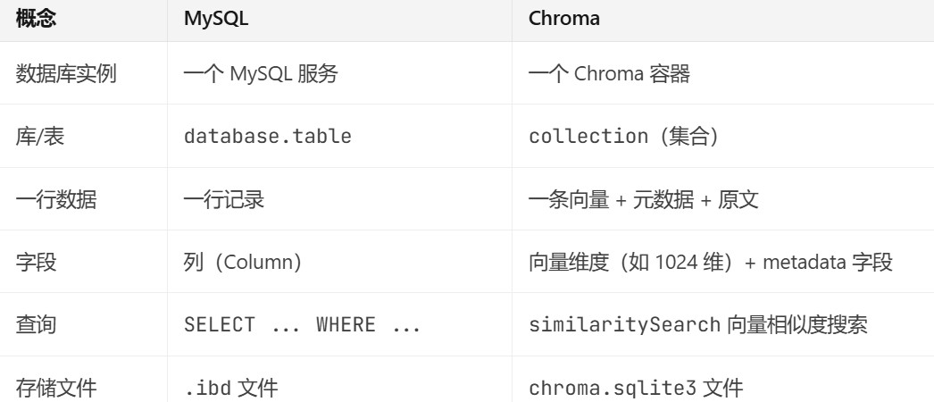
删完后重启应用，initialize-schema: true 会自动重建空集合。
qiyun_knowledge_base 就相当于 MySQL 里的一张表，里面存的是向量化的文档块。你可以建多个集合放不同用途的数据，互不干扰。

